125057, г. Москва, ул. Ленинградский проспект, д. 57, офис 14
ИНН: 505310625686
БИК 044525225
Корреспондентский счет: 30101810400000000225
Сайт: polygraph-premium.com
E-mail: polygraph.premium@gmail.com
Телефон: +7(925)809-84-76

КОММЕРЧЕСКОЕ ПРЕДЛОЖЕНИЕ
Меня зовут Абрамов Роман и я представляю команду полиграфологов «Премиум класса». Это новый сегмент в услугах "детекции лжи" со своими уникальными опытом и спецификой, успешно апробированными уже в 12 крупнейших корпорациях и холдингах. Мы решили масштабироваться.
1. Одно из ключевых отличий полиграфологов сегмента «Премиум» в том, что мы стремимся максимально сохранить имеющийся коллектив заказчика! При том, что мы делаем это через развёрнутые признания обследуемых, в том числе, обнажая проблемы организации в интересах собственника. И тут я говорю не только о стандартных факторах риска, но и о глобальных системных проблемах, которые сотрудники утаивают перед руководством и/или Топ-менеджментом.
2. Тестирование мы проводим в настолько позитивном режиме, что обследуемые, признавшись в своих «грехах», в большинстве случаев благодарят за это эксперта и даже транслируют свои положительные впечатления от проверки, что позволяет сохранять лояльность персонала к руководству и компании-заказчику в целом.
3. При знакомстве с новым заказчиком мы проводим сначала несколько пробных тестирований, и только в случае, если он остаётся удовлетворен качеством его выполнения, мы берем оплату.
P.S. У нас есть гораздо более широкий спектр возможностей, не доступных "обыкновенным" полиграфологам…
Эволюция полиграфологов
Нынешние реалии демонстрируют различный уровень компетенций и производственных скиллов специалистов, предоставляющих услуги в сфере «детекции лжи», что обусловлено, в том числе, вариативностью спроса со стороны заказчиков. Таким образом, если инициатору достаточно субъективного мнения и простого перечисления факторов риска, то вот Вам «полиграфолог обыкновенный». Такие специалисты, как правило, обрабатывают всё по "поточной" системе без индивидуальной проработки каждого обследования. Рынок изобилует подобными специалистами, соответственно, невысокая цена, как и ценность результата.
Следующий уровень - "развивающийся", экземпляр редкий и стоит дороже, как более вовлечённый в решение поставленных задач. Следовательно, заплатив за его работу, Вы получите не только субъективную оценку, но, и, по возможности, признания обследуемого.
И, наконец, то, что является эксклюзивной услугой, которую предоставляют полиграфологи премиум-сегмента или «Риск-менеджеры». Это специалисты ТОП-уровня, ориентирующиеся в разносторонних методиках и границах их применения и способные выбрать наиболее эффективный инструментарий для решения Вашей проблемы. Они предоставят Вам не только результаты по факторам риска и интересующей Вас информации в виде развернутых признаний, но и дополнительную информацию, существенную для понимания системных и личностных предпосылок, которые привели к сложившейся ситуации.
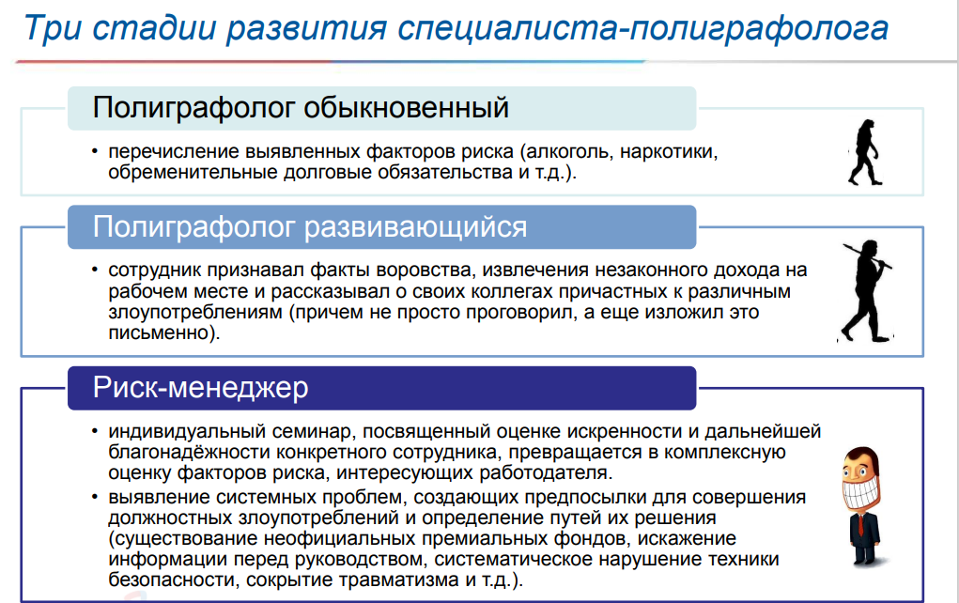

Основная задача риск-менеджера - посредством включения "исповедального синдрома" получить исчерпывающие признания по интересующей заказчика информации у 80% "сомневающихся", тем самым, "амнистировав" их с целью последующего контроля деятельности регулярными повторными ПФИ

10%  Порядочные | 10%  Воры | 80%  Сомневающиеся
1) Не воруют ни при каких обстоятельствах, не имеют скрытый корыстный доход.  2) На полиграфе расскажут все сами.  3) В контроле практически не нуждаются | 1) Воровали, воруют и будут воровать.  2) На полиграфе будут скрывать все до последнего. Психологическому дознанию практически не поддаются.  3) Контроль бесполезен. | 1) Своруют при любой удачной возможности.  2) При успешной работе психолога-дознавателя в 91% случаев дают о себе исчерпывающую информацию.  3) Нуждаются в периодическом контроле.

Как это работает
По результатам ПФИ принимаются следующие кадровые решения:
1. Рекомендованных - желательно тестировать раз в 3 года,
2. Условно рекомендованных - не реже одного раза в год,
3. Не рекомендованных - на решение руководства (в приоритете увольнение, отказ в приеме на работу).

«рекомендован» | в тех случаях, когда причастность к должностным злоупотреблениям не выявлена, социальные факторы риска не являются актуальными, уровень благонадежности, лояльности и предсказуемости трудового поведения высокий, саморегулируемый.
«условно рекомендован» | в тех случаях, когда причастность к должностным злоупотреблениям выявлена, но респондент сообщает об обстоятельствах этих злоупотреблений, принимает ответственность за совершенное, демонстрирует осознанное критическое отношение к негативному прошлому опыту, восприимчив к корректирующим воздействиям. Кроме того, условная рекомендация выдается в тех случаях, когда присутствуют актуальные социальные факторы риска, делающие уровень благонадежности, лояльности и предсказуемости поведения средним, респондент требует контроля и развития;
«не рекомендован» | в тех случаях, когда выявлена причастность к должностным злоупотреблениям, либо хронические и/или злокачественные факторы риска. Респондент демонстрирует попытки избегания ответственности, не восприимчив к корректирующим воздействиям, уровень благонадежности, лояльности и предсказуемости низкий.

Наши ценности

1. ПРОФЕССИОНАЛИЗМ ТОП-УРОВНЯ И КЛИЕНТООРИЕНТИРОВАННОСТЬ | Мы оказываем услуги исключительно для состоятельных и думающих заказчиков.  Мы даем не только выводы о "лжи" или "правде", а продаем, в первую очередь, информацию о людях (при включенном и адресном интервью эксперта, по статистике 8 из 10 обследуемых предоставляют о себе исчерпывающую информацию еще до подключения датчиков)​.  По запросу клиента к заключению бесплатно прилагаются сопутствующие материалы (полиграммы, расшифровки и видео хода тестирования)  ​ВАЖНО: если задача не решена или заказчик не удовлетворён качеством ее выполнения, мы не берем оплату.​
2. ЧЕСТНОСТЬ И ПЕРСОНАЛЬНАЯ ОТВЕТСТВЕННОСТЬ ЗА РЕЗУЛЬТАТ | Метод не детерминирован и не превышает порогов точности в 87-95%. Поэтому мы не вводим в заблуждение своих клиентов, рассказывая небылицы про 100% гарантии метода, это лишь маркетинговый ход наших предприимчивых "коллег". Вместе с этим несем личную персональную ответственность за свои результаты. Репутационные риски никто не отменял.
3. ЗАБОТА О КАЧЕСТВЕ | Владеем в совершенстве практически всеми отечественными и зарубежными технологиями проведения ПФИ, однако на практике преимущественно используем форматы тестов 30-й Лаборатории КГБ СССР, а также одобренные American Polygraph Association (APA) и ASTM International (American Society for Testing and Materials), как наиболее надежные и научно обоснованные.  ВАЖНО: Мы не выполняем любые прихоти наших заказчиков и не решаем невыполнимые задачи.
4. НОВАТОРСТВО И АДРЕСНЫЙ ПОДХОД | Выявляем не только факты, но и стремимся получить дополнительную ориентирующую информацию, существенную для понимания системных и личностных предпосылок, которые привели к сложившейся ситуации.
5. КОНФИДЕНЦИАЛЬНОСТЬ | Соблюдая частные интересы клиента, мы гарантируем, что результаты проверки на полиграфе, а также любая другая информация, полученная экспертом в процессе исследования, будет доступна исключительно Заказчику.

Виды производимых работ и их стоимость*

Наименование услуги | Стоимость услуги
Отборочные (скрининговые) проверки нанимаемого персонала | 10.000–12.000 рублей
Периодические (плановые, текущие) проверки | 12.000–15.000 рублей
Служебные расследования (внутренние разбирательства) | 12.000–18.000 рублей
Проверка Топ-менеджмента | 15.000–20.000 рублей
*Цена указана за одного человека и зависит от степени сложности, количества обследуемых и приоритета в очередности перед другими заказчиками.

С Уважением, Р. Абрамов
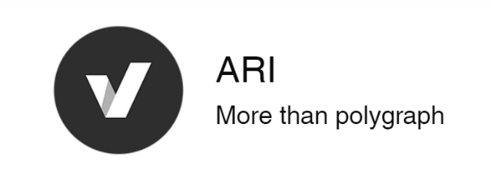

Абрамов Роман
Родился 23 апреля 1983 года в Куйбышев.
Образование:
- Московский университет МВД России
Юрист по специальности «Оперативно-розыскная деятельность» (2000-06)
- Московский государственный гуманитарный университет им. М.А. Шолохова (диплом с отличием)
Магистр психологии по направлению «Инструментальная психодиагностика и психологическая экспертиза» (2013-15)
- ФГОУ «Учебный центр УФСИН России по г. Москве»
Повышение квалификации по программе «Специалист по проведению инструментальных психофизиологических опросов» (2005)
- Московская академия комплексной безопасности (Национальная школа детекции лжи)
Курс профессиональной переподготовки по программе: «Проведение психофизиологического исследования с использованием полиграфа» (2008)
- АНО ДПО «Центральный многопрофильный институт»
Курс профессиональной переподготовки по программе: «Судебная экспертиза» (2020-21)

Курсы и тренинги:
- Expert Business School (Бизнес школа «эксперт»)
«The expert of personnel safety» (2007), «Система профайлинга: Профайлер» (2008)
- АНО ДПО «Центр прикладной психофизиологии» (Национальная школа детекции лжи)
«Бесконтактная детекция лжи. Технология выявления обмана» (2010), «Основы современных технологий применения полиграфа» (2016)
- Московский Государственный институт радиотехники, электроники и автоматики
«Информационное и правовое обеспечение ПФИ в уголовном судопроизводстве» (2010)
- ООО «Ценностное управление для бизнеса», тренинг К. Харского
«Благонадежность и лояльность персонала» (2011)
- ООО «Психолог Виктор Пономаренко»
«Методика «7 радикалов» (2012), «Антиконфликт: индивидуально-психологический подход по обеспечению лояльности и надежности персонала компании» (2012)
- Тренинг доктора медицинских наук Ф.Б. Березинского
«Методика многостороннего исследования личности» (2014)
- НОУ ДПО «Центр предпринимательских рисков»
«Проведение подразделением безопасности служебных расследований» (2012)
- Московский государственный гуманитарный университет им. Шолохова
«Бесконтактная детекция лжи. Профайлинг» (2012), «Психологическая оценка достоверности сообщаемой информации на основе вербальных и невербальных критериев» (2013)
- Московский Государственный университет им. Ломоносова
«Оказание первой психологической помощи при чрезвычайных ситуациях» (2016)
- ФГБУ "НИЦ "Курчатовский институт"
Курс Холодного Ю.И. "Повышение квалификации специалистов, осуществляющих исследования с применением полиграфа" (2021)

Зарубежные курсы и тренинги:
- American International Institute of Polygraph (USA)
«Empirically validated Zone comparison techniques» (2013), «Screening polygraph techniques. Countermeasures» (2014)
- Scientific Investigative Training Academy (USA)
«IZCT polygraph technique. Horizontal scoring system for data analysis» (2013)
- The Israel Police Investigative and Intelligence Branch Forensic Science Department, Investigative psychology section (Israel)
«Behavioral Characterization and Profiling workshop» (2015)
- Advanced Polygraph Seminar by Donald J. Krapohl (USA)
«Use of the polygraph to detect and deter official corruption, and other crimes» (2017)
- Gazit International Polygraph School (Israel)
«Advanced Polygraph Training» (2017)
- The University of Utah (USA)
«The Modern technologies of polygraph examinations developed at the University of Utah (USA)» (2018)
- Israel Police Homeland Security and Internal Criminal Affairs (Israel)
“Offender Profiling» (2018)
- American Polygraph Association (USA, Las Vegas, Austin, Orlando) 52nd, 53nd and 54nd Annual Seminar/Workshop (2017, 2018, 2019)
Практическая деятельность:​​
- 2004-2006 гг. – отдел «И» Управления Л (УОТПМ) ФСИН России, оперуполномоченный (специалист ИПФО)
- 2006-2007 гг. – оперуполномоченный УНП ГУВД МО МВД России (по линии борьбы с терроризмом и экстремизмом)
- 2007-2009 гг. – полиграфолог, начальник отдела СПФИ ООО «Центр прикладной психофизиологии» (Национальная школа детекции лжи)
- 2007-2009 гг. – государственный судебный эксперт (полиграфолог) 111 Главного государственного центра судебных медицинских и криминалистических экспертиз МО РФ (по совместительству)
- 2009-2011 гг. – старший прокурор-криминалист, куратор направления психофизиологических экспертиз управления организации экспертно-криминалистической деятельности ГУК СКР (СКП) России
- 2011-2019 гг. - менеджер, старший менеджер Управления внутреннего контроля ГД ОАО «Северсталь»
- 2020-н/в – главный специалист отдела ПФИ департамента по безопасности крупной строительной компании (ТОП-3)
- 2013-н/в – почетный член BEPA (British & European Polygraph Association)

Судебный полиграфолог, психолог-дознаватель, риск-менеджер. Основатель и первый руководитель службы судебной психофизиологии в органах Прокуратуры и Следственного комитета РФ. Опыт работы в сфере инструментальной детекции лжи – с 2004 года (более 4,5 тысяч обследований, в том числе 93 судебные психофизиологические экспертизы); в сфере организационной и индивидуальной психологии – с 2011 года. Трижды повышал квалификацию в США - American Polygraph Association (USA, Las Vegas, Austin, Orlando) 52nd, 53nd and 54nd Annual Seminars/Workshop (2017, 2018, 2019). С 2013 г почетный член BEPA (British & European Polygraph Association). Уровень владения английским языком – upper intermediate B2.

